课题：氮气及氮的固定
科目：化学 | 教学对象：高一学生 | 课时：0.5 |  | 教学时间：15min
内容要求 | 本节内容主要包括：氮及氮的固定。教材根据氮的原子结构知识，应用前一节掌握的研究非金属单质性质的基本思路预测氮的化学性质，渗透条件对化学反应的影响，引出氮的固定对人类生存的重要意义。主要应用氧化还原反应原理，设计含氮化合物的转化，使学生认识到物质间的转化，路径之一是通过氧化还原反应改变主要元素的化合价，提升"变化观念"等学科核心素养。
教材分析 | 本节选自2019版高中化学人教版必修二第五章第二节“氮及其化合物”中的第一课时，它不仅在化学学科中占据重要地位，而且与我们的日常生活、工农业生产以及环境保护等方面密切相关。在初中学习了空气的成分及氮肥等，对氮元素有一定的了解，通过本节课的学习，学生可以加深对氮元素及其化合物的理解，了解到氮元素的重要性和应用领域，同时也要引导学生关注氮肥的利用与环境问题，培养环境保护意识和科学精神，为后续学习其他元素及其化合物打下基础。
学情分析 | - 知识背景：高一学生在初中化学课程中已经接触过氮气的基本性质，如氮气是无色无味的气体等，且在日常生活中可能接触到氮气的一些应用，如食品包装中的氮气保鲜等，但这些应用往往停留在表面现象，缺乏深入的理解。  - 学习能力：高一学生已经具备了一定的化学基础知识，如原子结构、化学键等，能够判断分析氧化还原性、化学反应的因果关系，具备逻辑推理能力。但氮及其化合物的性质较为复杂，涉及的知识点较多，因此对学生的基础知识和理解能力有一定的要求。
教学目标 | 1、宏观辨识与微观探析  从宏观上识别氮元素在自然界和生活中的存在形式；通过分析氮的原子结构，理解氮元素的微观特性。  2、证据推理与模型认知  通过原子结构和数据分析，推断出氮气的化学性质。  3、科学态度与社会责任  认识氮元素在人类社会和自然环境中的重要性；树立人与自然和谐共生的观念，了解并关注氮循环对生态系统的影响，以及减少氮氧化物排放、保护环境的社会责任。
教学重难点 | 重点：氮气的性质及氮的固定概念
教学重难点 | 难点：氮分子结构对氮气性质的影响
教学方法 | 讲授法、问答法、演示法、多媒体辅助教学法
教学用具 | 教科书、多媒体课件
教学过程
教学环节 | 教师活动 |  | 学生活动 |  | 设计意图
活动一：情境导入（1min） | 小时候常听种庄稼的人说：“一场雷雨一场肥，但愿雷公多打雷”。那为什么农民喜欢打雷又下雨的天气？今天我们带着这个问题来学习新课内容 |  | 学生思考 |  | 吸引学生注意力，引发学生思考，了解生活中有关的化学知识
活动二：氮的物理性质（5min） | 由自然界中的氮循环引出氮分为游离态和化合态，请学生观看视频并总结氮气物理性质  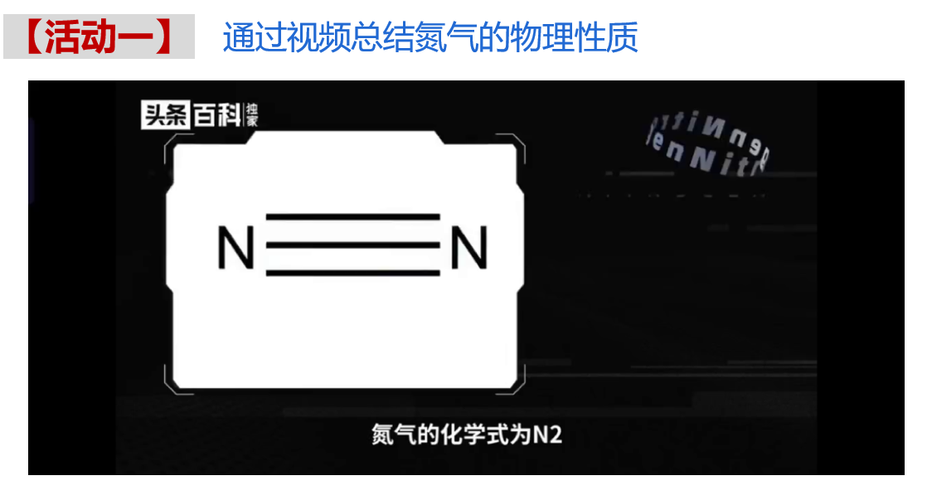 |  | 学生思考并回答氮气的物理性质 |  | 通过讲解氮气的物理，帮助学生理解氮气的特性和应用。培养学生自主阅读和概括总结能力
活动二：氮的物理性质（5min） | 【提问】氮气可以加压形成液氮，那液氮有什么用途？  【思考】比较氮气与氧气的沸点，如何从空气中获得氮气？ |  | 学生思考并回答问题 |  | 让学生对氮气形成基本认识，了解生活中液氮的用途以及获取氮气的方法
活动三：氮的化学性质（6min） | 利用氮原子结构示意图以及电子式等分析氮气的化学性质，让学生书写氮气的结构式和电子式，从而分析总结氮气化学性质稳定的原因  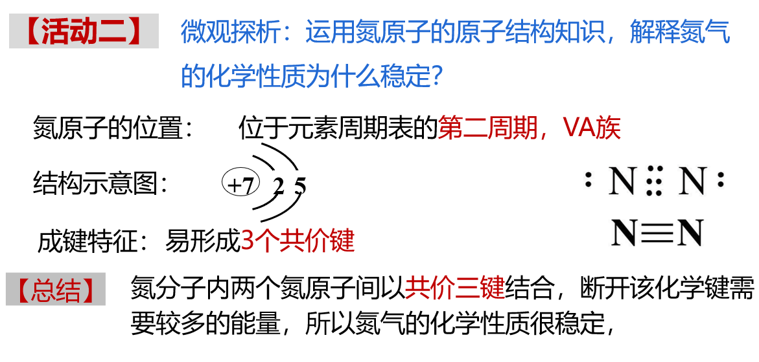 |  | 学生书写氮原子结构式和电子式 |  | 从“微观探析”核心素养出发，复习回顾氮气的核外电子结构排布式，让学生更简单清晰认识氮气为什么稳定的原因
活动三：氮的化学性质（6min） | 通过课本给出三条有关氮气的化合反应，根据化合价变化分析方程式中氮气的氧化性和还原性，从合成氨方面简单解释一开始所提及农民为什么喜欢打雷又下雨的天气，进一步引出氮的固定  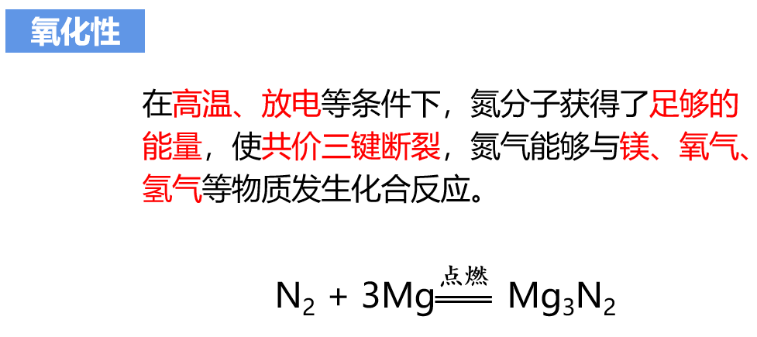 |  | 学生回答氮的价态以及体现的氧化还原性 |  | 帮助学生掌握氮气的化学性质，从化合价分析氮气的氧化还原性
活动四：氮的固定（3min） | 解释氮的固定的概念以及分类，并让学生思考习题加以巩固  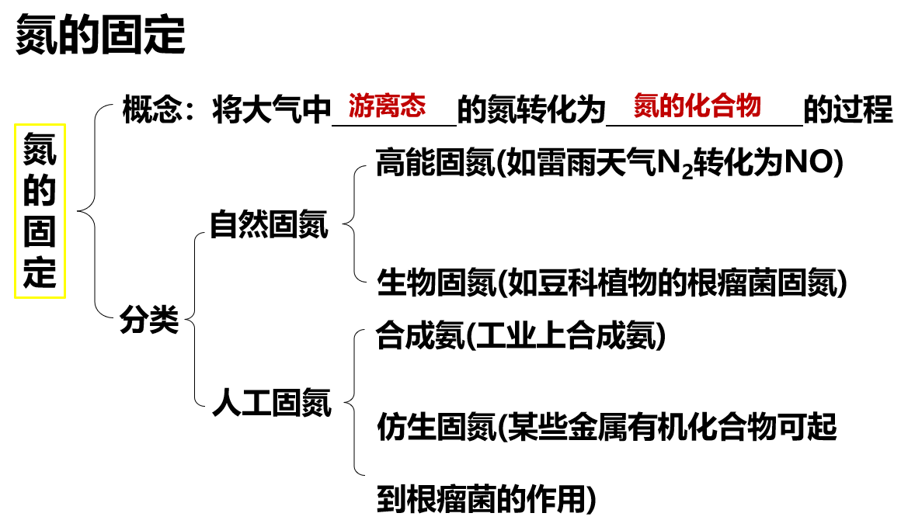 |  | 学生回答选项 |  | 帮助学生理解氮的固定的概念和分类，为后续学习氮的氧化物奠定基础
课后作业 | 预习氮氧化物相关内容
板书设计 | 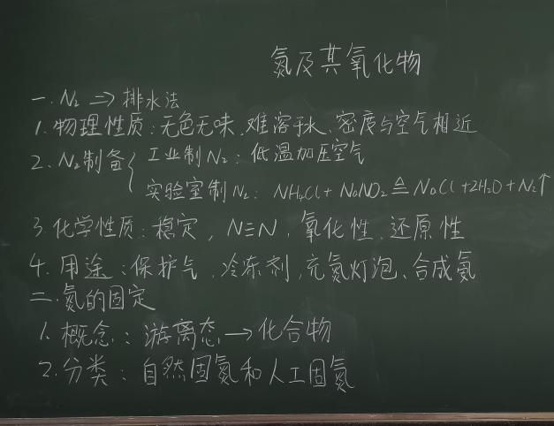
教学反思 | 本次课的教学目标是让学生了解氮元素的基本性质，掌握氮气的性质、制备方法和用途。通过课堂讲解、视频演示和学生互动，大部分学生将能够较好地掌握这些知识点，对氮气及氮的固定有较为清晰的认识。课堂上设计即时反馈练习，及时了解学生学习掌握情况，另外教师本身需复习氮气相关化学原理，确保自身对该内容的深入理解。
教学评价 | 1、概念理解测试：通过选择题、填空题等形式，考察学生对氮气的物理性质、化学性质及氮的固定的理解。  2、案例分析：提供实际生活中雷雨发庄稼应用的等案例，让学生分析其中的化学原理，评估其应用知识解决实际问题的能力。  3、学习态度：通过课堂参与度、作业完成情况、课后自主学习行为等，综合评价学生对化学学习的兴趣、主动性和持久性。

